**ТЕМА:** **СУТНІСТЬ ТА ФУНКЦІЇ ГРОШЕЙ**

1. Сутність та функції грошей.
2. Форми грошей та їх еволюція.
3. Вартість грошей.
4. **Сутність грошей: гроші як форма прояву суспільних відносин, гроші як товар, гроші як капітал, гроші як засіб платежу.**

Гроші – це : 1) особливий товар, що виконує роль загального еквіваленту.

2) загальний еквівалент, що має властивість обмінюватись на будь-який інший товар або послугу;

3) форма суспільних відносин, які виникають з приводу обміну продуктами праці, що ґрунтуються на принципі еквівалентності (рівнозначності).

Гроші виконують специфічну суспільну функцію. Вони є посередником при обміні товарів.

= Гроші як гроші – тут цільове призначення грошей забезпечити покупку. Гроші виступають як простий посередник при обміні товарів. Ці гроші забезпечують реалізацію отриманого доходу (зарплата, стипендія).

= Гроші як капітал – гроші, що здатні приносити доход самі по собі. Головна мета обігу грошей як капіталу є не нова споживча вартість, а додана вартість; гроші використовуються для отримання прибутку.

На ранніх етапах розвитку товарного виробництва обмін продуктами  
праці між людьми здійснювався у найпростішій формі – бартеру. Необхідність грошей обумовлена насамперед труднощами безпосереднього обміну  
продуктами праці, у зв’язку з чим певний товар внаслідок стихійного  
економічного розвитку зайняв місце загального еквівалента.

Головними передумовами виникнення грошей є:

* суспільний розподіл праці (*поступово натуральне господарство, в якому кожна родина сама себе забезпечувала необхідним, змінилося на товарне , тобто з’явилися ремесла, спеціалізація на певному виді діяльності та потреба обмінюватися товарами*);
* необхідність якісного виміру вартості товарів, що обмінюються для того, щоб обмін мав еквівалентний характер (*виникла потреба якимось чином порівнювати різні товари, що обмінюються*).

В економічній літературі існує дві основні концепції ( причини) виникнення грошей:

* *раціоналістична* – гроші виникли за свідомим задумом людей, які хотіли полегшити собі обмін товарами (Аристотель, Самуельсон);
* *еволюційна* – гроші з’явились незалежно від волі людей, коли поступово деякі предмети виділились із загальної маси та зайняли особливе місце, тобто почали виконувати функції грошей (Смітт, Рікардо).

Сутність грошей можна краще зрозуміти через функції, які вони виконують.

1. **Міра вартості** – це функція грошей, за допомогою якої можна вимірювати  
   і порівнювати вартість різних товарів та послуг. Товари починають розглядатися як такі, що не лише мають своє призначення, споживчі характеристики, а й свою вартість та ціну. Мірою вартості виступає грошова одиниця окремої країни (у США – долар, у Німеччині – євро, в Мексиці – песо, в Україні – гривна).

***Грошова одиниця* –** встановлений у законодавчому порядку грошовий знак, який служить для вимірювання та відбиття цін усіх товарів

1. **Засіб обігу** – це функція, у якій гроші виступають посередником у  
   процесі купівлі-продажу товарів і послуг. Характерною особливістю цієї  
   функції є одночасний зустрічний потік товарів і грошей, тобто реалізація товарів здійснюється одночасно з їхньою оплатою. Спочатку товар перетворюється у гроші, а потім гроші перетворюються на інший товар.
2. **Засіб платежу** – це функція, пов’язана з використанням грошей для  
   погашення боргових зобов’язань. Тобто ця функція відображає особливості купівлі-продажу товарів у кредит з відстрочкою платежу.

Товар надходить до покупця раніше, ніж гроші до продавця. Продавець стає кредитором, а покупець – боржником. Боржник отримує товар і дає взамін кредитору не реальні гроші, а письмову боргову розписку (вексель) про сплату грошей пізніше, у визначений строк.

1. **Засіб нагромадження** – це функція використання грошей для  
   нагромадження вартості з метою їх використанні у майбутньому. Тобто гроші вилучаються з обігу і нагромаджуються у формі скарбу (багатства).
2. **Світові гроші** – використання грошей як міжнародного платіжного та розрахункового засобу для обслуговування руху товарів і послуг між країнами, а також засобом перенесення вартості з однієї країни в іншу.

* **ЗАПАМЯТАЙТЕ!Гроші завжди є продуктом ринку.**

*= Гроші не можна відмінити чи змінити угодою людей або рішенням держави до тих пір, поки існують адекватні грошам суспільні відносини, так само, як і не можуть бути гроші «введені» там, де таких відносин не існує.*

*= Ринок висуває жорсткі вимоги до носія грошових функцій (грошовий знак), і держава повинна створити такого носія, який здатний найповніше задовольняти ці вимоги.*

*= Держава не створює гроші як економічне явище. Вона може лише визначати та змінювати зовнішні атрибути грошей, впливати на форму та якісні властивості грошей з метою кращого пристосування їх до ефективного виконання суспільної ролі.*

**2. Форми грошей та їх еволюція**

У своєму розвитку гроші виступали в двох основних формах:

**1. Повноцінні гроші (товарні та металеві)**– це гроші, реальний ваговий вміст яких відповідав їхній номінальній вартості.

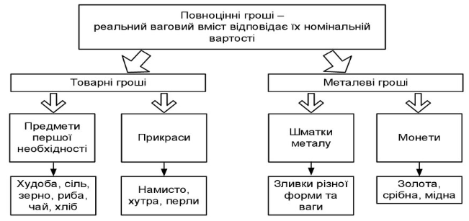

Початковою формою повноцінних грошей були ***товарні гроші***. Спочатку це  
були предмети першої необхідності – худоба, сіль, зерно, м’ясо, риба, хліб тощо  
як найбільш ходові та калорійні продукти харчування. Але такі «гроші» не можна накопичувати, і носити із собою теж дуже проблематично.

Подальшим розвитком грошей стало використання *різних металів* (міді,  
бронзи, заліза тощо), а згодом і карбування ***металевих монет****.* Монета виявилась  
найдосконалішою формою повноцінних грошей; вона обслуговувала економічні  
відносини людей протягом майже трьох тисячоліть. За цей час монета  
розвивалась і змінювалася.

Для повноцінних грошей характерна тривалість знаходження в обігу, що  
забезпечувалася вільним розміном знаків вартості на золоті монети, вільним  
карбуванням золотих монет при певному і незмінному золотому вмісті грошової  
одиниці, вільним переміщенням золота між країнами. Вартість грошової одиниці дорівнювала вартості металу, з якого вона виготовлена, з врахуванням її ваги.

* *Історична довідка. Головну роль в Україні у розрахунках та обміні відігравала срібна гривня. Походження «гривня» виводять від «гриви» – волосся, отже (на думку М. Грушевського) у первісному вигляді гривня – це намисто із срібла чи обруч. Спочатку обруч міг бути мірою маси, а згодом став грошовою одиницею.*

*Перші монети – «златники» (4,2 г золота) та «срібники» (8,5 г срібла) почав  
карбувати Володимир Великий у 998 р. в Києві. Вони підтверджували владу  
династії Володимира Великого та ознайомлювали населення з ознаками нової  
релігії, які були відображені на аверсі (лицьовій стороні) та реверсі (зворотному  
боці) цих монет (дуже були схожі на Візантійські соліди).*

**2. Неповноцінні гроші** – це гроші, номінальна вартість (зазначена на грошовій одиниці) яких вища за реальну вартість їх виготовлення.

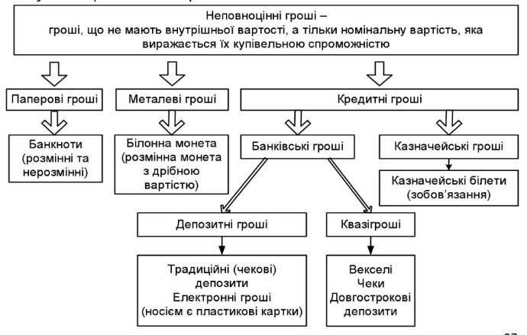

* *Цікавий факт: Виготовлення (друк) купюри «10 доларів» та «100 доларів» коштує США приблизно однаково (близько 14 центів). Але уряд країни на законодавчому рівні визначив, що один «папірець» коштує дорожче за інший, тобто на нього можна придбати більше товарів). І саме це називається вартістю долара.*

До неповноцінних грошей належать:

1) **металеві знаки вартості** *–* золота монета, що стерлася, білонна монета (дрібна монета, виготовлена з дешевих металів, наприклад міді, алюмінію);

2) **паперові знаки вартості** *–* немонетарні форми грошей (переважно паперові, але й електронні):

***2.1 Паперові гроші*** *–* це представники неповноцінних грошей, які з’явилися як  
замінники золотих монет. Об’єктивна можливість обігу цих грошей зумовлена  
особливостями функції грошей як засобу обігу, коли гроші є моментальним  
посередником у русі товарів.

***2.2 Кредитні гроші*** виникають з розвитком товарного виробництва, коли купівля продаж здійснюються з відстроченням платежу (в кредит). Їхня поява пов’язана з функцією грошей як засобу платежу, де гроші виступають зобов’язаннями продавця, які повинні бути погашені у заздалегідь установлений термін.

Кредитні гроші пройшли такий шлях розвитку: *вексель, банкнота, чек,  
електронні гроші, кредитні картки*.

***а) Вексель*** – це боргове зобов’язання чітко визначеної форми, що дає  
незаперечне право на одержання зазначеної в ньому суми грошей у термін, який  
указано у векселі.

***б) Банкнота*** – кредитні гроші, які випускає центральний (емісійний) банк  
*країни.* Первісна банкнота мала подвійне забезпечення: комерційну гарантію,  
оскільки випускалася на базі комерційних векселів, пов’язаних з товарообігом, і  
золоту гарантію, що забезпечила її обмін на золото. Такі банкноти називалися  
класичними, мали високу тривалість обігу і надійність.

***в) Чек*** – вид кредитних грошей, що виступає як грошовий документ  
установленої форми, який містить безумовний наказ власника рахунка в  
кредитній установі виплатити держателю чека зазначену суму.

***г) Електронні гроші (депозитні) –***це здійснення кредитних і платіжних  
операцій шляхом передачі електронних сигналів без участі паперових носіїв. Рух їх здійснюється за рахунками в банках і не виходить за межі банківської системи.

***д) Квазігроші, або майже гроші,*** – це специфічні грошові форми, в яких  
грошова сутність істотно послаблена, відхиляється від загальноприйнятих,  
стандартних форм. Найтиповіший приклад – це цінні папери, якими можна розрахуватися замість звичайних грошей. Ймовірно, й біткойн, який офіційно не визнаний валютою, можна віднесений до цієї категорії.

* *Чи знаєте ви? Криптовалют (тобто цифрових валют, що функціонують завдяки механізму асиметричного шифрування) у світі налічується близько тисячі, але найвідомішою є bitcoin (біткойн).*

*Це новий вид активів, який відрізняється від звичайних для нас грошей або інших фінансових активів. Дехто називає їх «віртуальними грошима». Але від грошей криптовалюта відрізняється тим, що:*

* *ви володієте валютою безпосередньо і для цього непотрібний банк чи якийсь дозвільний орган (навіть держава);*
* *зберігаються вони в особистому електронному гаманці;*
* *ці активи не можна випустити (зробити емісію) або заробити; нові одиниці потрібно видобувати («майнити»).*

*Одиниця криптовалюти – це код, який народжується в результаті складних комп’ютерних математичних обчислень.*

**3. Вартість грошей**

Вартість сучасних грошей визначається їх купівельною спроможністю.

**Купівельна спроможність** – це здатність грошових одиниць обмінюватися на певну кількість товарів та послуг за конкретного рівня цін.

Сучасні готівкові гроші мають *відносну вартість*. Це пов’язано з тим, що держава приймає декрет, яким зобов’язує приймати гроші на своїй території, як засіб платежу. Проте, держава не може продекларувати їх вартість, оскільки вона (вартість грошей) формується під впливом ринкових чинників стихійно. Відносно цих чинників держава може здійснювати лише заходи регулювання.

Також відносна вартість грошей тісно пов’язана із рідкістю. Вартість формується зіставленням кількості доступних благ та потребою в них в даний момент часу. Чим менше благ доступно зараз (дефіцит товарів), тим дешевше стає грошова одиниця, бо на неї немає що купити (дуже багато покупців з грошима полюють на один й той самий товар). Отже, чим більше зростають ціни, тим швидше дешевшає грошова одиниця.

Купівельна спроможність залежить:

1) від кількості грошей в обігу;

2) від швидкості їх обігу (або від середньої кількості переходів грошей в обмін на блага упродовж року);

3) від обсягу торгівлі (або суми вартості благ, придбаних на гроші).

* ***Запам’ятайте:*** *Існує обернена залежність між купівельною спроможністю та цінами на товари: чим вище ціна даного товару, тим менше товару можна придбати за грошову одиницю (тобто тим менша купівельна спроможність грошей).*